13-дәріс тақырыбы:
Көзкөрген (очерк) жанрының қазіргі болмыс-бітімі
Дәріс мақсаты:
Очерк жанрының болмыс-бтімімен, қазіргі көзкөрген жанрының түрлерімен студенттерді таныстыру. Теориялық негіздеу.

Кеңес зерттеушілері очерк термині, очерк ұғымы туралы сөз қозғағанда, оның шығу тегін А.М. Горькийдің И.Ф. Жигаға жазған хатынан таратады. Ол хат 1929 жылдың 15 тамызында жазылған. Сол жолдауында жазушы очерктің түп-тұқияны «очерчивать» деген сөзден бастау алады деген пікір айтады. Яғни, межелеу, шет-шегін анықтау Бұған біздің күмәніміз бар. Шындығында, 1929 жылға дейін очерк жанры баспасөз әлемінде болған жоқ деп айта аламыз ба? Жоқ. Болған. Сондықтан менің пікірімше, оны орыстың «очи» сөзінен таратқан абзал. Оның арғы жағында көзбен көрген құбылысты, оқиғаны қағазға түсіру деген ой тұр. Осы ретте белгілі қазақ жазушысы Ғабиден Мұстафиннің «Көз көрген» мемуарлық романын мысалға келтіруге болады.
Енді мына бір қысқа бір тәмсілге көңіл аудара кетейін.
...Американың Кеннеди әуежайында журналист «Сіздің ойыңызша, дүиедегі ең сорақы нәрсе не?» деген тақырыпта суалнама өткізіпті. Жұрттың жауабы сан түрлі: соғыс, жарлылық, сатқындық, дерт дегендей... Сол күту залында дзэн сопысы Сунг Сан да жүрген көрінеді. Үстіне буддист киімін ілген адамды көзі шалып қалған журналист әлгі сұрақты сопыға да қойыпты. Сопы оған қарсы сауал қойыпты.
- Сіз кімсіз?
- Мен Джон Смитпін.
- Жоға, бұл аты-жөніңіз, сіз кімсіз?
- Мен бәленше деген компанияның телерепортерімін...
- Жоға. Бұл кәсібіңіз, сіздің өзіңіз кімсіз?
- Мен адаммын, басқа не дейін.
- Жоға, бұл сіздің биологиялық түріңіз, сіздің өзіңіз кімсіз?
Ақыр-соңында сопының ойын ұққан репортер дәнеңе дей алмай, аузын ашқан күйі қатып қалыпты.
Сонда сопы былай депті:
- Дүниедегі ең сорақы нәрсе осы – өзіңді өзің білмеу.

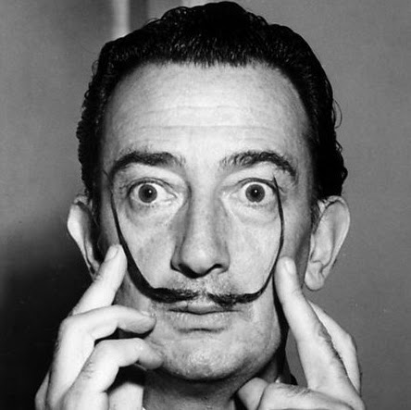
Атақты сюрреалист Сальвадор Далидің «Тартпалы Венера Милосская» мүсіні бар. Қазіргіше айтсақ, бұрынғы мүсінге римейк. Сырттай қарасаң, мәрмәрдән қашалған байырғы Венера Милосская. Ал оның кез келген жерінен суырма суырға болады. Ақыр аяғында Рубиктің кубигіндей айналдыра келе үлкен крест шығарып ала аласың. Сонан кейін қайтадан «Венера Милосскаяны» қалпына келтіруге болады. Былай қарасаң, классикалық өнерді ол шоуға айналдырған. Екіншіден, өзінің шеберлігі арқасында реализмнен басқа әлем шығарған. Үшіншіден, бір жанрды екінші формаға айналдыра білген. Журналистика жанрлары да осы тақылеттес. Мықты болсаң, шыр айналдыра аласың.

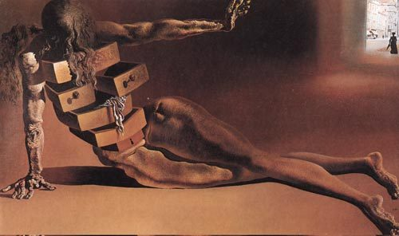

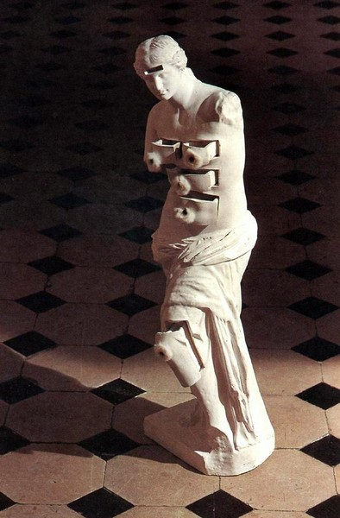

Музыка мектебі. Сольфеджио. Ең алдымен нотамен тартуды, ойнауды үйренеді. Кейін пісіп-жетілген, шеберлігі толысқан уақытта, дәулескер – виртуоз музыкант атанған кезде ол нотасыз ойнайды. Шығармаға өзі трактовка жасайды.
Көркемсурет мектебінде де солай, Ең алдымен гипс фигураларды салып үйренеді, басқа полотнолардан көшірме жасайды. Содан кейін барып өз беттерінше жол іздейді, арна салады. Өз қолтаңбаларын, стильдерін қалыптастырады.. Импрессионизм (фр. impressionnisme, impression – әсер. ХІХ ғасырдың үшінші жартысының соңында – ХХ ғасырдың басында Францияда дүниеге келген, соңынан бүкіл әлемге тараған айтулы өнер ағымыдарының бірі). мектебі, міне, солай дүниеге келген. Мәселен, Клод Моне, Огюст Ренуар туындыларын ғана естеріңізге сала кетейін.
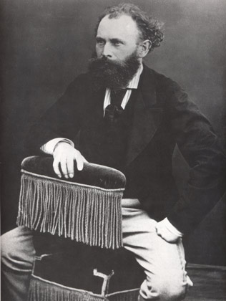
Бұлардан басқа Альфред Сислей, Поль Сезанн, Поль Гоген, Винсент ван Гог, Константин Коровин, Камил Писсарио, Эдгар Дега бар.
Оскар Клод Моне (1840-1926)

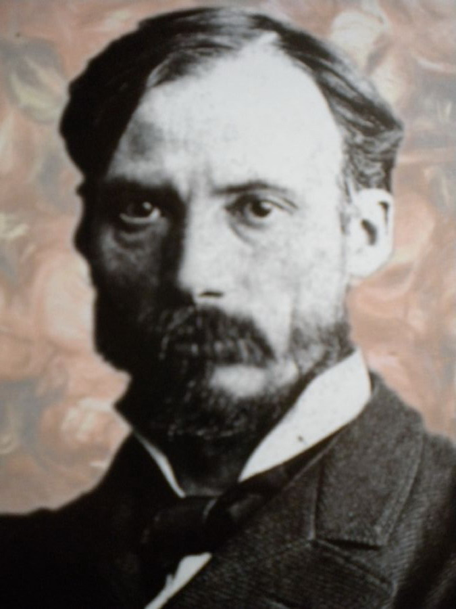
Пьер Огюст Ренуар (1841-1919).
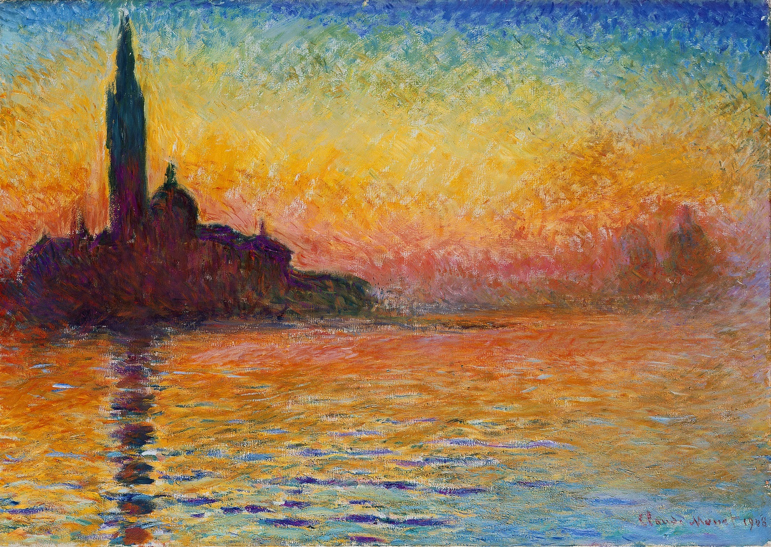
Клод Моне. Бейуақтағы Сан-Джорджо Маджоре.

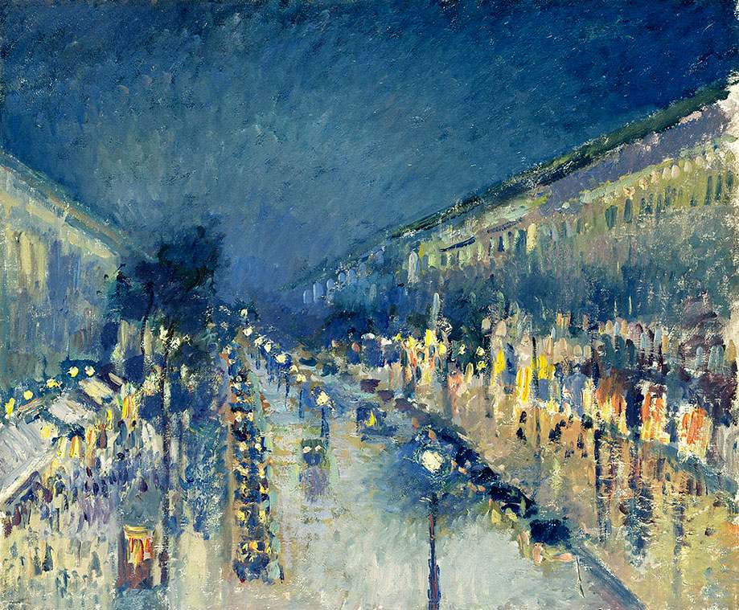
Пьер Огюст Ренуар. Түнгі Монмартр бульвары.

«Шаги по росе» кітабы үшін Лениндік сыйлық алған белгілі кеңес журналист-натуралисі В. Песков былай деп жазады: «Америкада табиғаттың жанды даусы, ең алдымен киттердің дауысы пайдаланылатын концерттер өткізіліп жүр.
Бізде де сондай тәжірибе бар. Харьков филармониясында күрделі оркестр құрамында өз партияларын орындай алуға бапталған, қажетті жерінде қосылып, қажетті жерінде тоқтайтын баққунақ хорын ұстапты.).
(«В Америке появились даже концерты, где использовались голоса живой природы и китов в первую очередь.
У нас такой опыт был тоже. В Харьковской филармонии держали хор канареек, который был натренирован исполнять свои партии в сложном оркестре, включаясь и замолкая в нужных местах» (Песков В. Чарующий звук // Комсомольская правда, 15-22 июля 2010).
Суреттеме мен очерк бір-біріне өте жақын, туыстас пішіндер болғандықтан, кейбір теоретиктер екеуін бір жанр деп есептейді, ал Б.В. Стрельцов суреттемені хабарлама жанрлар тобына жатқызады.
Суреттеме, өз аты айтып тұрғандай, сөзбен сурет салады. Суреттеме жанрына пейзаж, романтика, оптимизм, қуаныш, реніш сияқты ұғымдар жарасады. Ол дерек, цифр, пайыз сияқты нақты мәселелерге салқын қарайды. Суреттеме адам талғамына, әдемілікке, сұлулыққа құмарлығына негізделген. Оның іргетасында сөз эстетикасы, еңбек симфониясы,адамның рухани ұмтылысы жатыр. Және бір ауыза алып кетер жайт: суреттеме мен очерк көркем әдебиеттің, көркемөнердің элементтері мен әдіс-тәсілдерін іске жегеді. Қазіргі заманда жұрт көркем әдебиетті сирек оқиды. Оның өзіне лайық іріктелген зиялы оқырмандары бар. Сол сияқты суреттеме мен очерктің де өз аудиториясы бар. Осы арада ұлы Абайдың «Интернатта оқып жүр талай қазақ баласы» деген өлеңін сәл өзгертіп айтар болсақ, «Интернетте оқып жүр талай қазақ баласы». Очеркті журналистер жанрдың төресі дейді. Оны жазатын адамның әрі журналистік, әрі жазушылық талғамы мен таланты болуы керек.
Профессор Т.С. Амандосов өздеріңізге белгілі еңбегінде очеркті былай жіктейді: проблемалық очерк, портреттік очерк, жол-жөнекей очерк. Ал профессор Т.Қ. Қожакеев жол-жөнекей очерк демейді, ол кісі жол-сапар очеркі дейді. Бұл жерде, меніңше, жай ғана термин айырмашылығы емес, мазмұн мен пішін айырмашылығы байқалады. Жол-жөнекей очерк оперативті, көрген- білгеніңнің ізі суымай тұрып жазылады. Газетке жарияланады. Ал жол-сапар очеркі тақырыпты ой елегінен өткізіп, зерттеп, мәселенің байыбына барғаннан кейін жазылады. Бұл енді – журнал жанры. Очеркте автор фактіні өз ыңғайына қарай іске жаратады. Бұл арада фактінің өзі маңызды еме, оның мән-маңызы кейіпкер немесе автордың оны қалай қабылдауында, трактовкалауында. Факт көркем әдебиеттің шағын формасына жақын образға айналады, нақтыланады, фактілік материалға сүйенеді. Очерктің мақсаты – адам образын сөзбен бейнелеу, оның іс-әрекеті барысын, құбылыс мәнін көрсету. Очерк сюжетті (портреттік, проблемалық) және баяндау сарынында (оқиғалық, жол-сапар) болуы мүмкін. Осы жерде және бір айта кетер жайт – очерк пен суреттеме тек адам баласының жай-күйін ғана сөз етпейді, ол сонымен қабат өсімдіктер, жан-жануарлар дүниесін де тілге тиек етеді.
Б.В. Стрельцов очеркті портреттік, проблемалық деп екіге бөледі. Ол портреттік очеркте адамның рухани әлемі, ішкі дүниесі көрінуге тиіс дейді (С. 193). Әрі қарай ғалым мынадай тоқтамға келеді: «Портреттік очерк бір бейненің бойына типті де, мінез-құлықты да сіңіреді. Тип – тым жалпы ұғым, онда кәсіби, әлеуметтік топтарды, тапты, халықты сипаттайтын белгілер бой көрсетеді. Мнез-құлық – жалқы. Дей тұрғанмен ол да тұлғаның әлеуметтік мәртебесіне байланысты». («Портретный очерк в одном лице стнтезирует тип и характер. Тип – более общее понятие, в нем воплощаются черты, характеризующие профессиональную, социальную группу, класс, народ. Характер – индивидуален. Хотя и обусловлен социальным статусом личностий» (С. 193-194). Б.В. Стрельцов проблемалық очеркте жағдайдың, құбылыстың образы, бейнесі беріледі дейді (С. 200). Одан кейін осы зерттеушінің мына пікрір де назар аударарлық: «Очерк қалай десек те хақдүниенің көркем-публицистикалық үлгісі іспеттес» («Очерк в любом случае представляет художественно-публицистическую модель реального мира» (С. 207). Осы тезиске сүйене отырып біз очерктің табиғат дүниесін де қамтитынын атап айтқымыз келеді. Оғвн мысал ретінде Қасым Таукеновтың «Абай бол, арлан!» жинағын, Жанат Елшібектің жан-жануарлар дүниесі туралы очерктерін, Есенғали Раушановтың құстарға арналған кітабын, Әділбек Ыбырайымовтың жылқы туралы жазбаларын атап өтуге боларды. Біз бұларды натуралистік очерк дейміз. Жазушы-натуралист М. Пришвин Қырым мен Қазақстанды аралап шыққаннан кейін «Адам және Ева», «Қара Арал», «Славны бубны» атты очерктер жазған. Ол табиғат тылсымын «тіршілік әлемінің өзі» деп бағалаған еді.
В.В. Ворошилов қазіргі очеркті мынадай түрлерге бөледі: проблемалық, ғылыми-көпшілік және жол-сапар.
Проблемалық очеркте адам екінші планға шыққан сияқтанады, журналист-автор маңызды проблеманы, оның нақты көріністерін талдайды, сол проблемаға байланысты адамдар мен ұжымдардың іс-әрекетіне назар аударады.
Ғылыми-көпшілік очерк ғылыми проблема туралы терең де дәлелді баяндауды көздейді, сонымен қатар көпшілік түсінетіндей ұғынықты сөйлеуге тырысады. Ол, әрине, аса қиын. Мәселен, гендік инженерия, кванттық теория туралы көпшілік оқырманға қалай түсінікті де ұғынарлықтай айтып беруге болады?
Жол-сапар очеркі – деректі-көркем публицистиканың байырғы түрлерінің бірі. Ол – журналист немесе жазушының жолаушылай жүріп, көрген-білгенінің образды мәтіні.
Бұл санатқа кезінде «Известия» газетінде ұдайы «Тіршілік хикаялары» («Житейские истории») деген айдармен жарияланатын Татьяна Тэсстің очерктерін қосуға болады.

ОЧЕРКТІ ЖІКТЕУ
- Портреттік очерк – бұл индивидті типтендіру, адам қарым-қатынасының психологиясын көрсету.
- Проблемалық очерк. Бұл арада адам екінші планға ысырылғандай болады, алдыңғы қатарға проблема немесе көкейтесі мәселе шығады.
- Ғылыми-көпшілік очерк – ғылыми проблема жөнінде көпшілікке ұғынықты баяндау.
- Жол-сапар очеркі – журналист, жазушының ел аралағанда көрген-білгенінің көркем образы.
- Натуралистік очерк.
- Этнографиялық очерк.

ОЧЕРК КОМПОЗИЦИЯСЫ

В.В.Ворошилов:
- Желпуіш тәріздес – кейіпкер ортада тұрады, оның барша өмір жолы, ол туралы әр адамның ойы сол арада тоғысады.
- Мозаикалық – кейіпкер портреті үлкен қылқаламмен сойдақтата салынғандай әсер қалдырады.
- Сатылық – кейіпкер өмірінің әр мезеттегі қызықты эпизодтары алынады, каһарманның өсу жолы бейнеленеді, яғни оның сатылап өсуі көрсетіледі.

М.Н. Ким:
- Хроникалық. Бұл арада автор кейіпкер өмірінің аса бір маңызды тұстарын біртіндеп бейнелейді.
- Логикалық. Бұндай шығармаларда белгілі бір ережелер жүйесі мен дәлелдерге сүйене отырып автор өз ойының даму барысына баса назар аударады.
К. Қамзин:
- Спектрлі. Бұл композиция негізінен роман-очерктерге тән. Автор кейіпкер, адам айналасындағы оқиға, құбылыстардың барлығын қамтуға тырысады. Мәселен, С. Сейфулиннің «Тар жол, тайғақ кешу» романы.

ОЧЕРКТЕГІ ТИПТЕНДІРУІ – бұл ең алдымен өмірдің өзіндегі, адам бойындағы аса маңызды қасиеттерді, белгілерді іріктеу, екшеу. Осы сипаттарды кейіпкер образын жасауға лайықты пайдалану.

Бақылау сұрақтары:
- Очерк жанрының тарихы, эволюциясы.
- Көзкөрген жанрының әлеуметтік сипаты туралы ой қозғаңыз.
- Очерк пен суреттеме жанрларының аражігін ашып көрсетіңіз.
- Көзкөрген жанрындағы көркемдік пен деректіліктің ұштасуы.
Ұсынылар әдебиет:
1. Ворошилов В.В. Журналистика. – СПб.: Издательство Михайлова В.А., 2016.

2. Тертычный А.А. Жанры периодической печати. – М.: Аспект Пресс, 2017.

